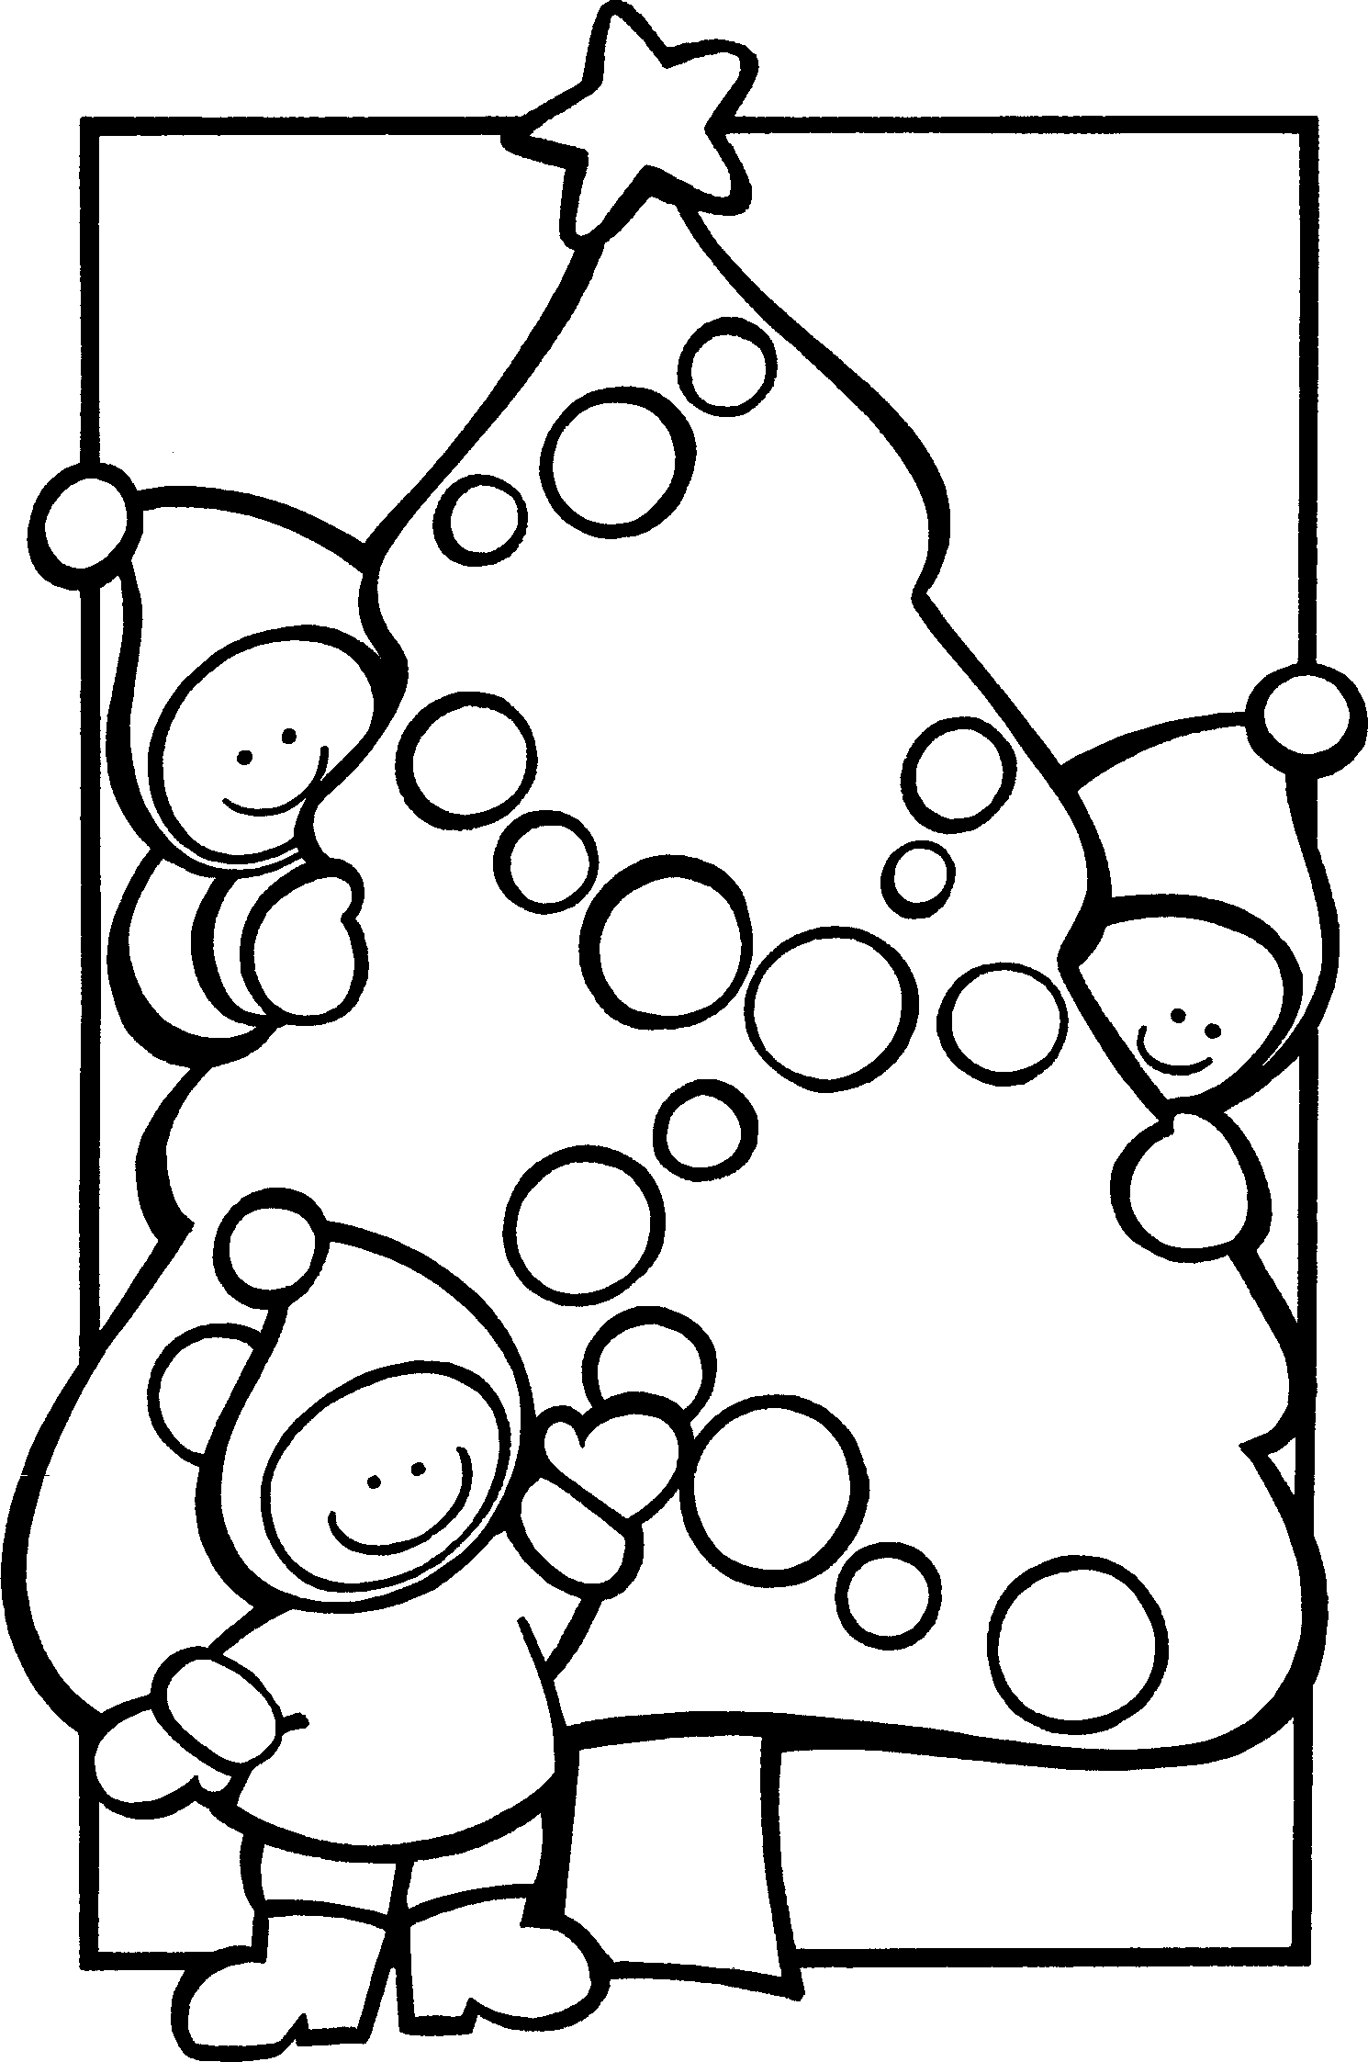
Examen de conjugaison.

1. Ecris : passé – présent – futur.
L’année prochaine, je serai en troisième année. _______
En ce moment, je fais mon examen. ______________
Dans quelques jours, nous serons en vacances. ______
Hier, j’ai fait mes révisions. ___________________
Bientôt, je recevrai mes cadeaux de Noël. __________
Je travaille en silence. ______________________
La semaine dernière, maman a garni le sapin. ______
Maintenant, nous sommes à l’école. ______________
Le Père Noël est déjà venu à l’école. ______________
Jeudi, nous recevrons notre bulletin. ______________

2. Conjugue le verbe avoir au présent.
J’ ______ déjà écrit ma lettre au Père Noël.
Nous ______ garni le sapin.
Maman ______ préparé une grosse dinde.
Tu ______ un beau bonnet.

Les enfants ______ envie qu’il neige.
Vous ______ bien décoré votre maison.
Mélissa et moi ______ acheté une nouvelle guirlande.
Les rennes du Père Noël ______ beaucoup voyagé.
Le Père Noël ______ énormément de travail.
Il ______ déposé des cadeaux au pied du sapin.
